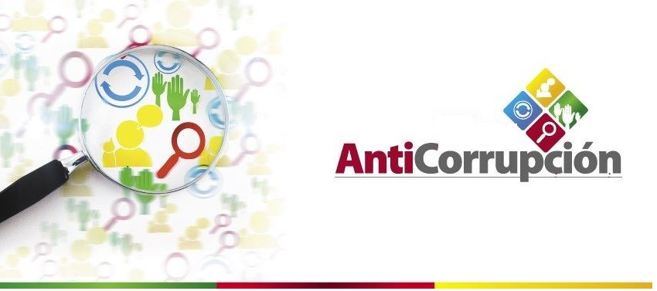

2019

ESTRATEGIA

DEPARTAMENTO ADMINISTRATIVO DE LA DEFENSORÍA DEL ESPACIO PÚBLICO



Foto toma de Google

# **INTRODUCCIÓN**

El Departamento Administrativo de la Defensoría del Espacio Público, para el logro de sus objetivos misionales fomenta la gestión administrativa, técnica y jurídica, con base en la creación y consolidación de una cultura de transparencia y de buenas prácticas, fomentando los valores éticos; para fortalecer en los sus servidores, comportamientos en pro del mejoramiento continuo, para la optimización en la prestación de servicios y entrega de sus productos a los ciudadanos, usuarios y grupos de interés.

En consecuencia, el Departamento Administrativo de la Defensoría del Espacio Público, diseña para la vigencia 2019 la Estrategia Anticorrupción; estableciendo los siguientes componentes para la gestión transparente, el control y la prevención de posibles riesgos de corrupción:

* Control prevención o de sensibilización.
* Análisis de los procesos del Departamento con el fin de simplificar, estandarizar, optimizar, automatizar o eliminar trámites y otros procedimientos administrativos.
* Desarrollo de esquema integral y permanente de acceso a la información y Rendición de Cuentas



# **OBJETIVOS DE LA ESTRATEGIA**

Los objetivos de la estrategia son:

* Consolidar una cultura de la integridad basada en valores.
* Asegurar el cumplimiento del Estatuto Anticorrupción.
* Desarrollar sinergias interinstitucionales que permitan mitigar los riesgos de corrupción y fortalecer la visibilidad de consecuencias, disminuyendo así la percepción de impunidad.

La Estrategia de Anticorrupción vigencia 2019 se basa en los siguientes frentes de acción:

# 

# **FRENTE PREVENTIVO O DE SENSIBILIZACIÓN**

# 

El objetivo es propender hacia la consolidación de una cultura basada en principios y valores, tanto los contenidos en nuestro Código de Integridad como los propios de la función pública, estos son la honestidad, respeto, compromiso, justicia y diligencia.

A través de un enfoque preventivo se buscará sensibilizar a los servidores públicos y contratistas la NO tolerancia de la corrupción, y el deber de todos combatirla. De esta manera uno de los aspectos que se abordará en las jornadas de inducción y reinducción estarán enfocadas a identificar aquellas situaciones o comportamientos que pueden ser actos de corrupción; regulación aplicable, para prevenir riesgo de eventos de corrupción.

# 

# **FRENTE DE SEGUIMIENTO Y MONITOREO**

# Permitirá identificar dónde se encuentran las principales vulnerabilidades con respecto a la corrupción. La efectiva labor de monitoreo no sólo ayudará a realizar análisis de causa – raíz, sino que permitirá identificar qué procesos son vulnerables a los riesgos de corrupción y con base en esa labor se construirán planes de trabajo específicos.

# **FRENTE DE ALIANZAS ESTRATÉGICAS O INSTITUCIONALES**

A través de este frente se busca consolidar alianzas estratégicas formales e informales con diferentes autoridades e instituciones tanto Distritales como Nacionales, que permitan apalancar la implementación de la Estrategia Anticorrupción en la Defensoría del Espacio Público.

Igualmente, permitirá trabajar hacia la prevención del daño antijurídico y la judicialización de delitos relacionados con la corrupción.

# Mediante alianzas estratégicas o institucionales se buscará compartir información y experiencias exitosas que afiancen la cultura de buen gobierno.

# **FRENTE DE SEGUIMIENTO Y CONTROL**

La Oficina de Control Interno realizará seguimiento y verificación periódica de la implementación de la estrategia anticorrupción y de las acciones allí plasmadas.



El seguimiento se realizará verificando el cumplimiento de las actividades y metas definidas en el Plan Anticorrupción y de

|  |  |
| --- | --- |
| Elaboró: | Oficina Asesora de Planeación |
| Fecha: | 17 de enero de 2018 |

Atención al Ciudadano y en los planes detallados de actividades, cronogramas y responsabilidades que de él se deriven, adicionalmente, a través de los procesos de autoevaluación definidos en el esquema propio de evaluación del Departamento.

La presente estrategia se desarrolla teniendo en cuenta la normatividad vigente, en el Plan Anticorrupción y Atención al Ciudadano para la vigencia 2019, la cual se puede consultar en la dirección de correo

<https://www.dadep.gov.co/transparencia/planeacion/plan-anti-corrupcion-y-atencion-al-ciudadano/plan-anticorrupcion-y-4>

